Проект ко дню пожилого человека «Родные люди»
Тип проекта: творческий.
Продолжительность проекта: краткосрочный
Срок реализации проекта: с 16 по 30 сентября.
Участники проекта: дети старшей групп, воспитатель, музыкальный руководитель, родители, дедушки и бабушки детей.
Цель проекта:
- формирование духовности, нравственно – патриотических чувств у детей дошкольного возраста по отношению к старшему поколению.
- вовлечение жизненного опыта бабушек и дедушек воспитанников в образовательный процесс открытого образовательного пространства «Детский сад – Семья».
Задачи проекта:
- Расширять представление детей о семье, укрепить связи между поколениями.
- Развивать творческие способности детей.
- Продолжать воспитывать уважительное отношение к окружающим (к родным и близкими, пожилым людям); совершенствовать навыки культуры поведения. Воспитывать стремление радовать старших своими хорошими поступками.
Актуальность.
Отмечать День пожилого человека в детском саду очень важно, ведь этот праздник – дополнительная возможность воспитать у детей любовь и уважения к старшему поколению. Так как в детском саду закладывается начало всему прекрасному, и, в том числе, любовь и уважение к старшему поколению. С детства человек впитывает от старшего поколения народные традиции и мудрость, основы культуры и родной речи.
Проведение «Дня пожилого человека» в ДОУ поможет привить нашим воспитанникам такие важные личностные качества как вежливость, уважение к старшему поколению, любовь к своей семье, и, конечно же, поддерживает творческую активность детей. Мы не должны забывать простую истину: старость придет к каждому из нас, и чтобы она была счастливой и беззаботной, нужно с раннего возраста прививать детям уважение к старшему поколению.
Ожидаемый результат: Предполагается, что реализация данного проекта приведет к положительной динамике следующих показателей:
- Дети получат информацию о празднике «День пожилого человека»
- Научатся проявлять заботу, толерантность, милосердие, доброту, отзывчивость и уважение к людям старшего поколения;
- Дети получат заряд положительных эмоций, радость и хорошее настроение в целом.
Этапы реализации проекта:
I этап
Подготовительный:
- определение темы, формулировка цели и задач.
- выявление первоначальных знаний детей о семье;
- информация для родителей о предстоящей деятельности;
- подобрать методическую, художественную, детскую литературу для рассматривания, чтения;

- подбор музыкального репертуара, разработка сценария;
- подготовить картины, фото, плакаты о семье;
- подобрать дидактические игры, сюжетно – ролевые игры;
- составить перспективный план мероприятий.
II этап
Практический.
Организация деятельности участников в рамках проекта.
Образовательная область
Мероприятия и формы организации детской деятельности
Социально-коммуникативное развитие
Тематическое занятия по Конвенции о правах ребёнка «Права и обязанности в семье».
Беседы на темы: «Старость надо уважать», «Лучший помощник для дедушки и бабушки», «Традиции нашей семьи».
Игровая деятельность
Сюжетно-ролевая игра «Дом», «Семья».
Игры-драматизации по произведениям: «Репка», «Красная шапочка», «Курочка Ряба».
Речевое развитие
- Творческое рассказывание детей по темам «Выходной день в моей семье», «Мои близкие», "Бабушка моя", «Мой дедушка самый лучший», «Как я помогаю дома»;
- Рассказы по картинам «Моя семья».
- Пословицы и поговорки о семье.
- Чтение сказок «Дикие лебеди», «Сестрица Алёнушка и братец Иванушка».
- Л. Толстой «Рассказы для маленьких детей».
«Моя бабушка» С.Капутикян, «Мой дедушка» Р.Гамзатов, «Бабушкины руки» Л.Квитко, «Бабушка - забота», «Наш дедушка» Е.Благинина.
Вечер загадок на тему: «О бабушке и дедушке».

Познавательное развитие.
«Моя семья», Составление плана-схемы «Мой дом»
Природа
«Что растёт в огороде у бабушки и дедушки».
Художественно – эстетическое
Творческая мастерская «Бабушкин сундучок», оформление фотогазеты «Самые родные»
Рисование: «Подарок для бабушки и дедушки»
Лепка: «Дедушка с бабушкой рядышком»
Музыка
Слушание: «Бабушка рядышком с дедушкой» Р.Паулса; пение: «День мудрости» Л.Некрасовой; «Для бабушек и дедушек» Е.Курячий; «Милые бабушки, дедушки» сл. Е.Кислициной, муз. Р.Паулся, «Наша бабуля» Л.Горцуевой
Пение: «Песенка про дедушку» И.Рыбкиной, «Бабушка-бабулечка» М.Рожковой
Работа с родителями:
- Сбор фотографий для фотогазеты «Самые родные».
- Выставка рисунков «Бабушка и дедушка – милые, родные».
Составление генеалогического древа семьи.
- Консультация: «Бабушки и дедушки, балуйте своих внуков»

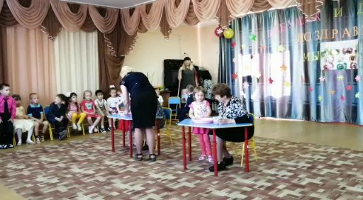

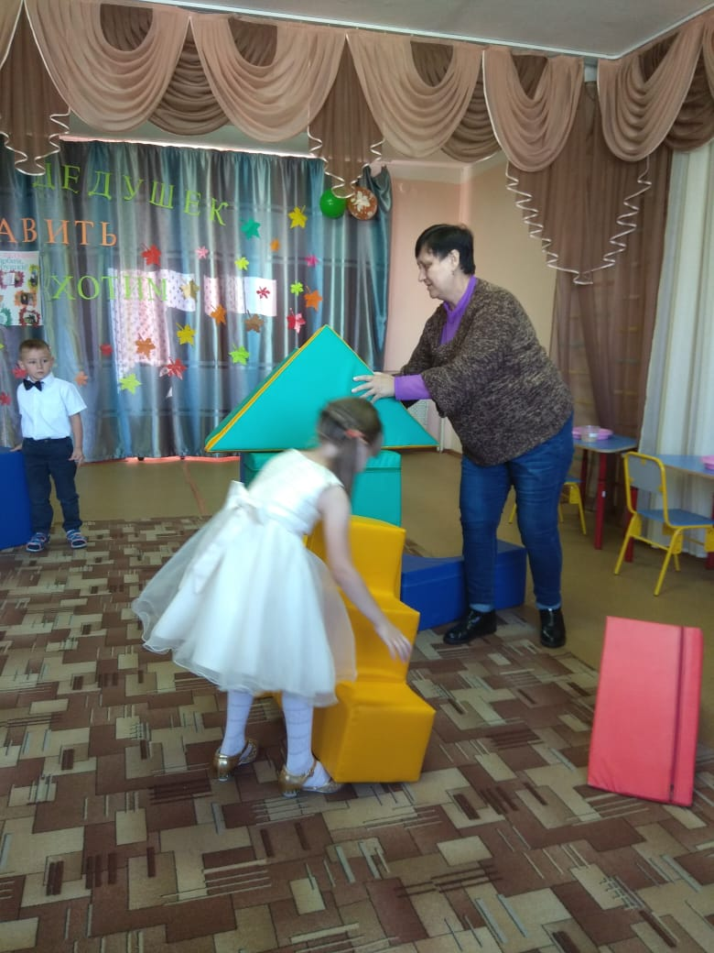

III этап
Презентация проекта:
- Выставка творческих работ «Бабушкин сундучок»
- Выставка рисунков «Мои любимые бабушка и дедушка»
- Изготовление подарков для бабушки и дедушки.
- Проведение праздника «Бабушек и дедушек поздравить мы хотим!

